План урока

Раздел долгосрочного планирования:  Живая природа. |  |  |  |  | Школа-гимназия №7
Дата : |  |  |  |  | ФИО учителя: Сейдалиева О. А.
класс: 1 |  |  |  |  | Участвовали: |  |  | Не участвовали:
Тема урока |  |  | Части растения
Цели обучения, достигаемые на этом уроке (Ссылка на учебный план) |  |  | 1.2.1.2. различать основные части растений  1.1.2.1. проводить наблюдения за явлениями окружающего мира
Цель урока |  |  | Все учащиеся смогут:  - Различать и называть основные части растения, наблюдать за явлениями окружающего мира.  Большинство учащихся смогут:  - Объяснить функции всех части растения.  Некоторые учащиеся смогут:  - Объяснять значение семени и плода в процессе размножения растений.
Уровень мыслительных навыков |  |  | направлен на знание, понимание, применение, синтез.
Критерии оценивания |  |  | 1.Знают, из каких частей состоит растение;  2.Определяют и называют части растения;  3.Могут наблюдать за растениями и объясняют как растения дышат, питаются и растут, объясняют значение семени и плода в процессе размножения растения.
Языковые задачи |  |  | Основные термины и словосочетания:  Части растения, корень, стебель, лист, цветок, плод, семена.  Трехъязычие:  Цветок-гүл- flower
Воспитание ценностей |  |  | Ценности, основанные на национальной идее «Мәңгілік ел»: казахстанский патриотизм и гражданская ответственность; уважение; сотрудничество; труд и творчество; открытость; образование в течение всей жизни; любовь и бережное отношение к растительному миру.
Межпредметная связь |  |  | Взаимосвязь с предметами:  Самопознание(сотрудничество, уважение, открытость)  обучение грамоте – чтение слов, слушание и говорение,  познание мира – знание названий растений,  художественный труд – конструирование апликации.  математика- сравнение плодов и семян по форме и размеру.
Предыдущие знания |  |  | Учащиеся знают, что растения – живые организмы, различают дикорастущие и культурные растения
Ход урока
Запланированные этапы урока | Виды упражнений, запланированных на урок: |  |  |  |  |  | Ресурсы
Начало урока  (2мин)  (3 мин) | - Психологический настрой  Круг радости «Здравствуй, солнце золотое…»  Создание коллаборативной среды:  деление на группы, игра «Собери букет»  Ромашки, тюльпаны, розы, колокольчики.  Учителем назначается спикер группы.  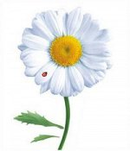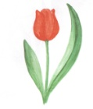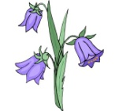  - Актуализация знаний. Сообщение темы и целей урока.  Отгадывание загадок(на доске появляются картинки – отгадки, слайд №1)  а) Не заботясь о погоде,  В сарафане белом ходит,  А в один из тёплых ней  Май сережки дарит ей. (Берёза)  в) В лугах сестрички -  Золотой глазок, белые реснички (ромашка)  д) Бусы красные висят,  Из кустов на нас глядят,  Очень любят бусы эти,  Дети, птицы и медведи (малина)  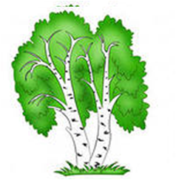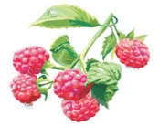  -Как одним словом можно назвать все это…(растения)  -Кто догадался, о чем сегодня мы будем говорить?  Сообщение темы урока.  -Они все такие разные! А есть ли у растений что-то общее?  -На этот вопрос нам предстоит ответить сегодня на уроке.  Тема урока:«Части растений»  Мы узнаем, из каких частей состоит растение и для чего нужна растению каждая его часть.  Понаблюдаем за некоторыми явлениями, происходящими в жизни растений, узнаем как они питаются, дышат и размножаются. |  |  |  |  |  | Предметные картинки: по пять цветов каждого вида.  Презентация.  Слайд №1. Картинки разгадок-растений.  Слайд №1.картинки разгадок-растений.
Середина урока  (2 мин)  (5 мин)  (2 мин)  (2 мин)  (3мин)  (3 мин)  (2 мин)  (5 мин)  (2 мин)  (5 мин) | III.Введение в тему.  -Представьте, что мы с вами стройные березки, могучие дубы, нежные ивушки.  Физминутка.  Дует ветер нам в лицо  Закачалось деревцо.  Ветер тише, тише, тише…  Деревцо все выше, выше…  Ветер бывает очень сильным, порывистым.  Очень интересно, как такие могучие и огромные деревья или тонюсенькие, нежные цветочки стоят на земле и не падают? Что же их держит, как вы думаете, ребята? (КОРЕНЬ)  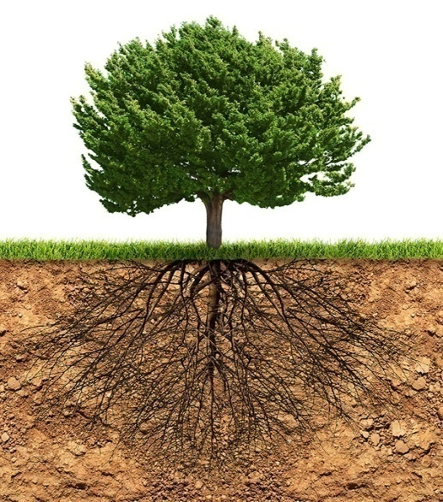  Корень- это часть растения.  Зачем необходим корень растению?  (Выслушиваются ответы детей)  - Молодцы, вы очень наблюдательны и внимательны. А сейчас проведем небольшой опыти выясним, каково же основное предназначение корня.  Задание №1 (Г)  -Ребята, сегодня мы будем работать в группах. Давайте вспомним правила работы в группах:  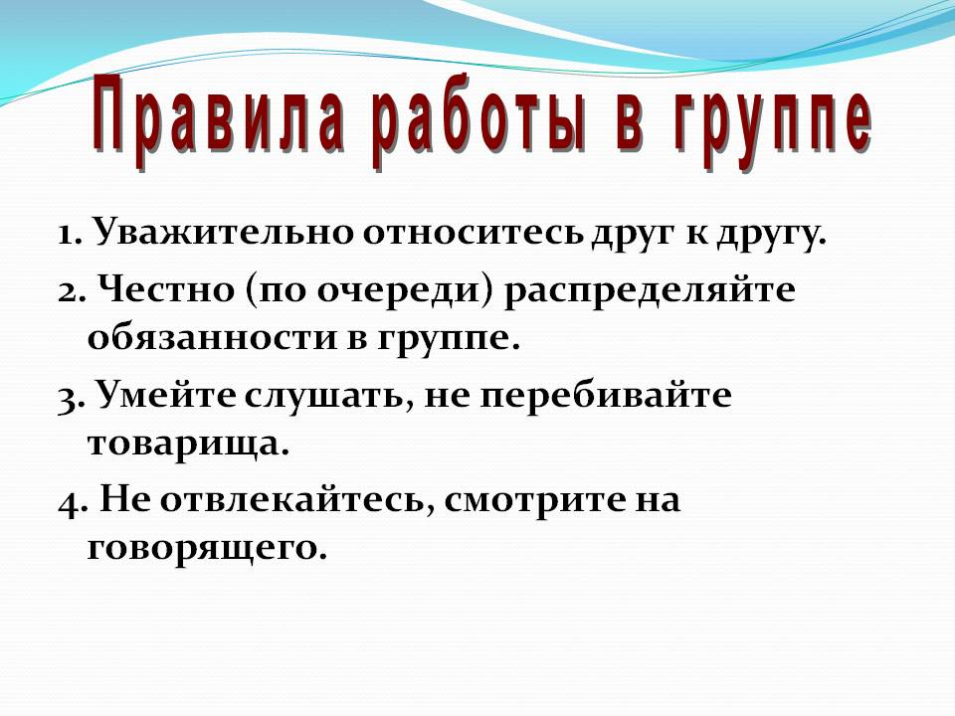  Техника безопасности при проведение опыта:  - Опыт проводит спикер группы.  - Внимательно смотри и слушай. Ничего не трогай руками.  У всех на столах веточки. Это наши растения, марля- это корень. Опустите веточку в окрашенную воду, но не сразу, а самым кончиком вниз.  Пронаблюдайте, что происходит с марлей.  Обсудите это в группе и сделайте вывод: как растения питаются.  ( Технология проведения опыта: в тарелочку с подкрашенной водой опускается веточка с марлей вместо корней.Дети наблюдают, как влага поднимается вверх).  Дескриптор:  - проводят опыт  - наблюдают, что происходит  - обсуждают в группе  - делают вывод  - Ребятазачем же растениям нужны корни?  Вывод делают представители каждой группы.  - Правильно. Так растение через корни «пьет» воду и получает питательные вещества из земли.  Вывод:Корень нужен растениям  для того, чтобы впитывать влагу и брать питание из почвы, а также прочно удерживать растение в земле.  Как мы хорошо справились с заданием, давайте похлопаем себе.  Обратная связь «Три хлопка успеха»  Задание№2 (Г)  У вас на партах картинки с изображением ствола дерева. У каждой группы свое дерево. Давайте прочитаем у кого какое дерево.  Найдите корень и приклейте его, в том месте, где должен находиться корень.  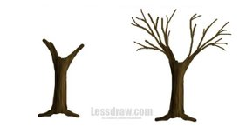  ЯБЛОНЯ ГРУША  ВИШНЯ СЛИВА  Обратная связь «Метод большого пальца»  Раскрытие темы. Дыхательная гимнастика.  «Сдуем одуванчик»  Что мы сейчас с вами делали?  А как вы думаете, как растения дышат?  С помощью чего? листьев.  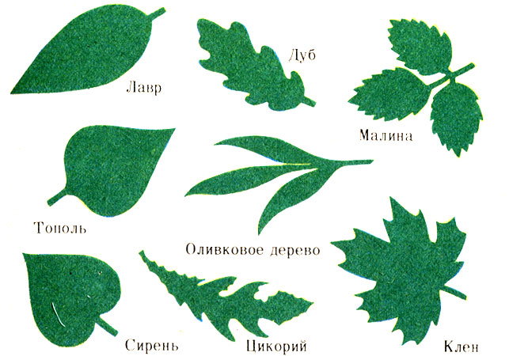  Растения при дыхании поглощают углекислый газ и выделяют кислород, который так необходим людям. Ведь люди, в отличие от растений, вдыхают кислород, а выдыхают углекислый газ.  У каждого растения лист имеет свою форму. Вот вы видите на этом слайде.  Задание №3 (П)Каждая пара получает картинку.  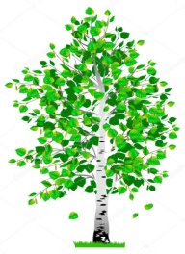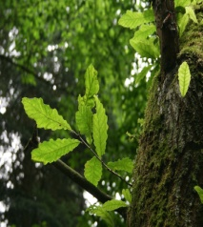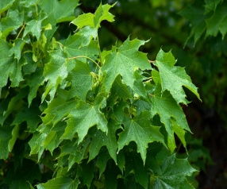  Береза Дуб Клен  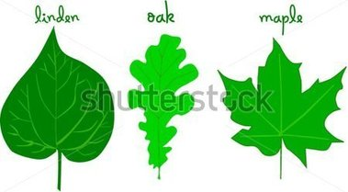  Угадайте, какому растению принадлежат эти листья?  - рассматривают листья  - обсуждают в парах  - указывают стрелкой, какому дереву принадлежит лист  (На доске ключ, проверяют и поднимают сигнальную карточку)  Обратная связь «Рукопожатие»  РАССМАТРИВАЕМ СТЕБЕЛЬ (Ф)  Вернемся ко второму заданию, где мы конструируем деревья. Найдите листья и приклейте их в то место, где они должны находиться.  К какой части растения вы приклеили листья?  (К веткам)  -А откуда растут ветки? ( из ствола).  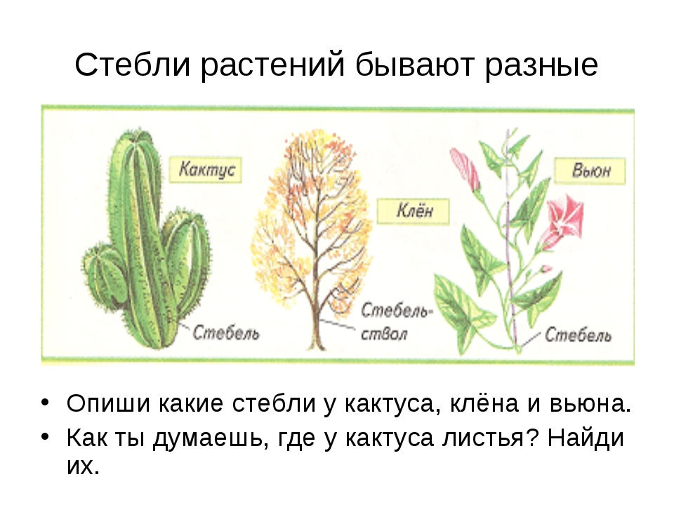  Растения питаются с помощью корня, но как же питательные вещества попадают тогда в листья?  (По стеблю)  Стебель соединяет корни и листья, помогает растению питаться и дышать, а значит и расти, а ещё он выносит листья к свету. А зачем растению свет мы узнаем на уроках познания мира.  Стебли бывают разные:  Стебли деревьев – очень высокие прочные стволы. У кустарников имеется несколько стеблей-стволиков.Стебли огурца, тыквы, арбуза стелются по земле.Стебли некоторых кактусов похожи назелёные шары с колючками вместо листьев.  РАССМАТРИВАЕМ ЦВЕТОК.(Ф)  _ Посмотрите еще раз на свои деревья и скажите, какой части растения не хватает?(Цветка)  -Кто знает, как будет звучать это слово на казахском языке? (гүл). А может, кто то, знает и на английском? (flower).  Найдите и приклейте цветки.  Как вы думаете, какую роль в жизни растения играют цветки?  Самая главная роль цветка-это размножение, иногда на месте цветка возникает плод с семенами.  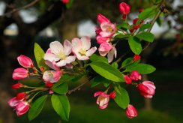  Задание №4 Практическая работа. (Г)  Учитель ставит на стол вазу с плодами (яблоки, груш, вишни, сливы)  — Что у меня в корзине? Как это всё назвать одним словом? Что внутри у этих плодов? Давайте посмотрим.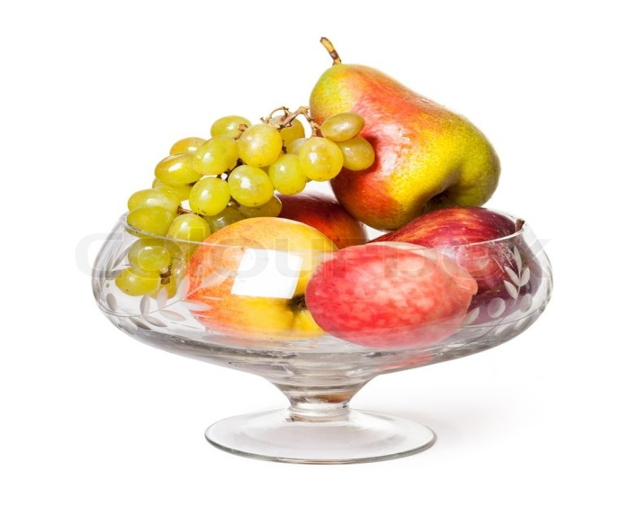  Учитель разрезает яблоки, груши, сливы и вишни, дети самостоятельно раскрывают их по группам ( у кого какое дерево, тому такой плод)  Дескриптор:  - раскрывают и рассматривают плод  - описывают плод и находящиеся в нем семена  - объясняют значение плода и семян в жизни растений  Спикер озвучивает вывод.  Плоды разных растений непохожи между собой, и они иногда образуются на месте цветков. В плодах находятся семена. Плоды защищают семечко от повреждений, замерзания и засыхания. Семя даёт жизнь новому растению. Некоторые семена могут сохраняться и прорастать через несколько лет.  Приклейте плоды к своему дереву. (У каждой группы свой плод)  Обратная связь «Светофор»  Физкультминутка  Мы листики осенние, на ветках мы сидели. Присесть.  На ветках мы сидели,дунул ветер – полетели, Повороты вокруг себя.  Мы летели, мы летели и на землю тихо сели. Присесть.  Ветер снова набежал и листочки все поднял. Легкий бег по кругу.  Закружились, полетели и на землю тихо сели. Присесть.  Учитель раздает детям листья разных цветов (красный, желтый, зеленый).  Дети рассаживаются в новые группы по цветам листиков.  Задание №5  ДИФФЕРЕНЦИРОВАНИЕ через разные задания, разные ресурсы.  Работа с учебником на стр 14-15.  1 группа и 2 группа работают с учебником на стр 14.  3 группа работает с учебником на стр 15.  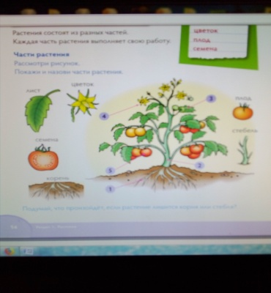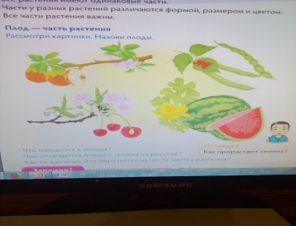  Дескриптор:  - Рассматривает рисунок, показывает и называет части растения;  - Называет части растения и объясняет функции всех частей растения.  - Объясняет значение семени и плода в процессе размножения растения.  Обратная связь «Три хлопка успеха» |  |  |  |  |  | Слайд №2 корень.  Блюдца с окрашенной водой, веточки с марлей на конце.  Предметные картинки ствол дерева. Набор картинок: части растения. Клей.  Слайд №3. Листья.  Картинка-схема для каждой пары.  Слайд № 4 стебли растений  Слайд № 5 цветы  Ваза с фруктами  ( сливы, груши, яблоки, вишни)  Круги трех цветов  ( красный, желтый, зеленый)  Учебник естествознания за 1 класс.
Конец урока  (5мин) | Рефлексия:  -Посмотрите на свои работы и покажите, что у вас получилось?  -Мы с вами ребята, своими руками вырастили деревца успеха.  -Расскажите о своих деревьях.  -Давайте создадим из них свой сад.  (Вывешивают работы на доске)  Самооценивание: «Солнышко-смайлик» |  |  |  |  |  | Готовые работы детей: аппликации деревьев, Смайлики в виде солнышка.
Дифференциация – каким способом вы хотите больше оказывать поддержку? Какие задания вы даете ученикам более способным по сравнению с другими? |  |  |  | Оценивание – как Вы планируете проверять уровень усвоения материала учащимися? |  | Охрана здоровья и соблюдение техники безопасности
Метод дифференциации через разные задания, один ресурс.  Использование на уроке следующих способов дифференциации:  - Классификации (сплоченная группа, ученики с разными требованиями)  - Задание (включает в себя задания для учеников с разными уровнями знаний).  - Источники.  - Темп.  - Итоги (несмотря на то, что ученики выполняют одно и тоже задание, их результаты будут разными.  - Оценивание. |  |  |  | Прием оценивания устная обратная связь учителя. Самооценивание «Три хлопка успеха».  Взаимооценивание «Светофор».  Самооценивание « Дерево успеха», «Солнце-смайлик».  Прием оценивания «Сигнальные знаки»  (внутри каждой группы спикер)  Зелёный круг- выполнил верно  Желтый круг- допустил ошибку  Красный круг- не справился с задание |  | Здоровьесберегающие технологии.  Использование на уроках физминуток, дыхательной гимнастики, активные методы обучения, использование ИКТ.  Правила работы в группах,техники безопасности припроведение опытов.
Рефлексия по уроку  Все задания, физминутки, опыты, были направлены на достижение целей обучения:1.2.1.2. различать основные части растений  1.1.2.1. проводить наблюдения за явлениями окружающего мира. На уроке использованы активные методы, дифференцированные задания. Отклонений от плана не было. Урок цели достиг |  | Используйте данный раздел урока для рефлексии. Ответьте на вопросы, которые имеют важное значение в этом столбце.
Итоговая оценка

Какие две вещи прошли действительно хорошо (принимайте в расчет, как преподавание, так и учение)?

1:

2:

Какие две вещи могли бы улучшить Ваш урок (принимайте в расчет, как преподавание, так и учение)?

1:

2:

Что нового я узнал из этого урока о своем классе или об отдельных учениках, что я мог бы использовать при планировании следующего урока?

